微型计算机技术学习札记

Learning notes of microcomputer technology

学 号 | 2127405068
姓 名 | 孙家扬
任课教师 | 王宜怀
实验教师 | 王宜怀
教 材 | 王宜怀、刘一清、冯德旺. 微型计算机原理及应用—基于Arm微处理器，人民邮电出版社，2020年3月
时 间 | 2020-2021第2学期（2021.3-2021.7）
单 位 | 苏州大学计算机科学与技术学院

说明
（1）本学习札记为苏州大学计算机科学与技术学院微型计算机技术课程教学过程使用，包括课前预习、课堂笔记整理、课后学习等记录，还包括习题作业、实验报告等内容。
（2）严格遵守本模板格式，不能新增排版格式
（3）本文档作为平时及实验成绩计入期末总评

目 录

第1部分 学习备忘录 1
2024年2月 1
第1周（2024年2月26日-3月3日） 1
2024年3月 1
第2周（2024年3月4日-3月10日） 1
第3周（2024年3月11日-3月17日） 1
第4周（2024年3月18日-3月24日） 1
第5周（2024年3月25日-3月31日） 1
2024年4月 2
第6周（2024年4月1日-4月7日） 2
第7周（2024年4月8日-4月14日） 2
第8周（2024年4月15日-4月21日） 2
第9周（2024年4月22日-4月28日） 2
第10周（2024年4月29日-5月5日） 2
2024年5月 3
第11周（2024年5月6日-5月12日） 3
第12周（2024年5月13日-5月19日） 3
第13周（2024年5月20日-5月26日） 3
第14周（2024年5月27日-6月2日） 3
2024年6月 3
第15周（2024年6月3日-6月9日） 3
第16周（2024年6月10日-6月16日） 4
第17周（2024年6月17日-6月23日） 4
第2部分 学习记录整理归纳 5
课本第1章 微型计算机基本结构及信息表示 5
课本第2章 微型计算机的硬件系统 5
课本第3章 指令系统 6
课本第4章 汇编语言框架 7
课本第5章 基于构件的汇编程序设计方法 9
课本第6章 存储器 9
课本第7章 串行通信接口 9
课本第8章 中断系统及定时器 9
课本第9章 模数转换与数模转换 9
课本第10章 直接存储器存取DMA 10
课本第11章 外接组件综合实践 10
课本第12章 通用计算机的基本结构及启动过程 10
课本第13章 微型计算机的发展方向 10
第3部分 习题作业 11
课本第1章 微型计算机基本结构及信息表示 11
课本第2章 微型计算机的硬件系统 13
课本第3章 指令系统 14
课本第4章 汇编语言框架 16
课本第5章 基于构件的汇编程序设计方法 17
课本第6章 存储器 20
课本第7章 串行通信接口 20
课本第8章 中断系统及定时器 20
课本第9章 模数转换与数模转换 21
课本第10章 直接存储器存取DMA 21
课本第11章 外接组件综合实践 21
课本第12章 通用计算机的基本结构及启动过程 22
课本第13章 微型计算机的发展方向 22
第4部分 实验报告 23
实验一：理解汇编程序框架及运行 24
实验目的 24
实验过程及结果 24
实践性问答题 30
实验体会 30
实验二：基于构件方法的汇编程序设计 31
实验目的 31
实验过程及结果 31
实践性问答题 34
实验体会 34
实验三：存储器实验 36
实验四：基于串行通信构件的汇编程序设计 36
实验五：理解中断与定时器 36
实验六：ADC-DAC模块实验 36
实验七：通过DMA实现内存间数据的搬运 36
实验八：综合实验 36
第5部分 杂记与学习体会 37

第1部分 学习备忘录

2024年2月

第1周（2024年2月26日-3月3日）
日期（星期） | 内容 | 时间段 | 时长 | 时长连续累计
3月3日 | 预习 | 下午 | 0.5h | 0.5h

2024年3月

第2周（2024年3月4日-3月10日）
日期（星期） | 内容 | 时间段 | 时长 | 时长连续累计
3月9日 | 复习，预习 | 下午 | 1h | 1.5h

第3周（2024年3月11日-3月17日）
日期（星期） | 内容 | 时间段 | 时长 | 时长连续累计
3月16日 | 复习，预习 | 下午 | 1h | 2.5h

第4周（2024年3月18日-3月24日）
日期（星期） | 内容 | 时间段 | 时长 | 时长连续累计
3月23日 | 整理学习笔记 | 下午、晚上 | 4h | 6.5h
3月24日 | 完成作业 | 下午 | 2h | 8.5h

第5周（2024年3月25日-3月31日）
日期（星期） | 内容 | 时间段 | 时长 | 时长连续累计
3月30日 | 实验 | 下午、晚上 | 6h | 14.5h
3月31日 | 整理实验报告 | 下午 | 1h | 15.5h

2024年4月

第6周（2024年4月1日-4月7日）
日期（星期） | 内容 | 时间段 | 时长 | 时长连续累计
4月4日 | 整理札记 | 下午 | 2h | 17.5h

第7周（2024年4月8日-4月14日）
日期（星期） | 内容 | 时间段 | 时长 | 时长连续累计
4月13日 | 实验 | 下午 | 4.5h | 22h
4月14日 | 整理实验报告 | 下午 | 1h | 23h

第8周（2024年4月15日-4月21日）
日期（星期） | 内容 | 时间段 | 时长 | 时长连续累计
4月19日 | 整理札记 | 下午 | 3.5h | 26.5h

第9周（2024年4月22日-4月28日）
日期（星期） | 内容 | 时间段 | 时长 | 时长连续累计

第10周（2024年4月29日-5月5日）
日期（星期） | 内容 | 时间段 | 时长 | 时长连续累计

2024年5月

第11周（2024年5月6日-5月12日）
日期（星期） | 内容 | 时间段 | 时长 | 时长连续累计

第12周（2024年5月13日-5月19日）
日期（星期） | 内容 | 时间段 | 时长 | 时长连续累计

第13周（2024年5月20日-5月26日）
日期（星期） | 内容 | 时间段 | 时长 | 时长连续累计

第14周（2024年5月27日-6月2日）
日期（星期） | 内容 | 时间段 | 时长 | 时长连续累计

2024年6月

第15周（2024年6月3日-6月9日）
日期（星期） | 内容 | 时间段 | 时长 | 时长连续累计

第16周（2024年6月10日-6月16日）
日期（星期） | 内容 | 时间段 | 时长 | 时长连续累计

第17周（2024年6月17日-6月23日）
日期（星期） | 内容 | 时间段 | 时长 | 时长连续累计

第2部分 学习记录整理归纳

课本第1章 微型计算机基本结构及信息表示
- 世界上第一台通用电子数字计算机：ENIAC(Electronic Numerical Integrator And Calculator)，1946年，重30t，运算速度为每秒5000次加法。
- 计算机可分为巨型机、大型机、小型机、微型机。
- Intel在1971年推出了4位微处理器4004，是第一个商用微处理器。
- 从Intel的16位微处理器8086开始，微型计算机有了两条发展线路。
- MCS-51：Intel的8位单片机。
- 每秒百万条指令（Million Instructions Per Second, MIPS），CPU运算速度的一个度量单位。
- 【重点】冯诺依曼体系结构。计算机由控制器、运算器、存储器、输入设备和输出设备组成。指令和数据统一编址。
- 哈佛结构：指令和数据分开编址。
- 【重点】计算机中的三总线：地址总线（Address Bus, AB）、数据总线（Data Bus, DB）、控制总线（Control Bus, CB）。
- 【重点】计算机执行指令的简明过程。（书P7）
- 【重点】数制转换，基数记数法，数权的概念。
- 【重点】计算机中为什么使用二进制：第一，二进制只取两个数码0和1，物理上可以用两个不同的稳定状态的元器件来表示；第二， 运算规则简单，基数为2，进位规则是“逢二进一”，借位规则是“借一当二”；第三，计算机的理论基础是逻辑和代数，当二进制只使用“真”和“假”两个值与逻辑、代数建立联系后，就为计算机的逻辑设计提供了便利的工具，如集成电路中门电路的设计。
- 【重点】原码、反码、补码。讲补码，一定要先知道字长，否则不知道“模”
- IEEE754标准浮点数的表示。
- 英文字符编码。记住ASCII码中’0’为0x30，’A’为0x41，’a’为0x61。
- 中文字符编码。1980年发布GB 2312-1980。汉字的机器码的每个字节都大于128。

课本第2章 微型计算机的硬件系统
- 模拟量和数字量：模拟量是连续的，有精度的概念；数字量是离散的。例如，模拟量可以用斜坡来类比，数字量可以用楼梯来类比。
- 【重点】微型计算机的一般硬件组成框图。（书P26）
- 【重点】微型计算机的基本性能指标：字长（计算机内部一次可以处理的二进制的位数，通常取决于寄存器、内存储器、ALU的位数和数据总线的宽度）、主频（CPU的时钟频率，运算时的工作频率，现在已达到MHz，GHz级别）、存储容量、外设扩展能力、软件配置情况。
- ARM，全称Advanced RISC Machines。RISC（Reduced Instruction Set Computer）
- 存储器保护单元（MPU，Memery Protect Unit）
- 调试解决方案：SWD（Serial Wire Debug）、JTAG（Joint Test Action Group）
- 【重点】寄存器类型：数据缓冲类寄存器、栈指针类寄存器、程序指针类寄存器、程序运行状态类寄存器以及其他功能的寄存器。
- 【重点】ARM中的寄存器：通用寄存器R0~R12、栈指针SP（SP的最低两位永远是0，即SP指向的RAM地址按照4字节对齐。ARM是32位机，机器字长为32位，4字节对齐表示栈中的数据存储是按照字对齐的）、连接寄存器LR（加快了一级程序——即没有递归调用的程序的进入和返回速度）、程序计数寄存器PC、程序状态字寄存器xPSR、特殊功能寄存器、浮点控制寄存器。具体功能见作业2-(1)。
- 【重点】ARM Cortex-M4存储器映象（书P36）。STM32L4采用小端配置。大端格式：数据的高位存储在低位，低位存储在高位；小端格式：数据的高位存储在高位，低位存储在低位。
例子：数据0x12345678
地址 大端格式 小端格式
0000 12 78
0001 34 56
0002 56 34
0003 78 12
- 实验使用的芯片型号：STM32L431RCT6。STM32（芯片家族），L（产品类型）-低功耗型，431（具体特性），R（引脚数目）-64，C（Flash大小）-256个，T（封装类型）-QFP封装，6（温度范围）- -40~85℃。主频为80MHZ。
- 【重点】STM32L4片内Flash大小为256KB，地址范围位0x0800 0000~0x0803 FFFF。片内Flash一般用来存储程序。
- 【重点】片内RAM一般用来存储全局变量、静态变量、临时变量（堆栈空间）等。
- STM32L4中断向量表（书P39）
- 【重点】STM32L4硬件最小系统引脚：包括电源类引脚（电源输入引脚）、复位引脚、晶振引脚、SWD接口。硬件最小系统引脚共16个。最小系统引脚为芯片内部系统提供服务。
- 为什么电源类引脚有多个？(1)为了提供稳定的电源；(2)便于外接滤波电容；(3)平衡电源。
- 【重点】冷复位和热复位：芯片从无电状态到上电状态的复位属于冷复位，芯片处于带电状态时的复位为热复位。【注意】冷复位后MVU内部的RAM的内容是随机的；热复位后，MCU内部RAM的内容与复位前的内容一致，即热复位不会引起RAM内容的丢失。因此可以通过设定若干个指定的全局变量，通过判断复位前后变量值是否发生变化，来判断复位的类型。

课本第3章 指令系统
- 基本指令助记符（见书P53表3-1）包括数据传送类、数据操作类、跳转控制类和其他指令。数据传送类比如LDR、STR、MOV等；数据操作类比如ADD、ADC、AND、TST等；跳转控制类比如B、BL等；其他指令比如NOP等。
- ARM的寻址方式有立即数寻址方式（如mov r1, #1中的#1）、寄存器直接寻址方式（如mov r1, #1中的r1）、直接地址寻址方式（如ldr r1,=label的label）、寄存器加偏移间接寻址方式（如ldr r1, [r2, #10]）。
- 基本指令系统。（书P54）
- “#”是立即数前缀，直接将指令给出的立即数放到机器码中作为操作数。
- 当用LDR将一个立即数或符号常量存储到寄存器中时，若立即数或符号常量的值大于或等于256，则必须在该立即数或符号常量前增加“=”前缀。
- LDM Rn{!},reglist指令中，“！”是一个可选的回写后缀，reglist列表中包含Rn寄存器时不需要回写后缀，否则必须带回写后缀。
- MOV只能用于寄存器之间的数据传送。
- PUSH指令会先将数据存储到栈空间中，然后再将SP-4；POP指令在返回SP指向的值之后，再将SP+4。
- B的跳转范围只有-256B~256B，BL的跳转范围为-16MB~16MB，BX和BLX的跳转范围没有限制。
- +与ADD的区别：+是伪指令，在汇编阶段完成，不会产生机器码。
- 常用助记符英文全称：LDR(LoaD Register)，LDRH(LoaD Register Half)，LDRB(LoaD Register Byte)，LDRSH(LoaD Register Signed Half)，LDRSB(LoaD Register Signed Byte)，LDM(LoaD Memory)，STR(STore Register)，STRH(STore Register Half)，STRB(STore Register Byte)，STM(STore Memory)，MOV(MOVe)，MOVS(MOVe and Set flags)，MVN(MoVe Negtive)，ADR(ADdRess)，ADC(ADd with Carray)，RSB(Reverse SuBtract)，SBC(SuBstract with Carray)，SUB(SUBstract)，MUL(MULtiple)，CMN(CoMpare Negtive)，CMP(CoMPare)，ORR(OR with Register)，EOR(Exclusive OR)，BIC(BIt Clear)，ASR(Arithmetic Shift Right)，LSL(Logical Shift Left)，LSR(Logical Shift Right)，ROR(ROtate Right)，TST(TeST)，REV(REVerse)，B(Branch)，BL(Branch Label)，BX(Branch and Exchange)，BLX(Branch with Link and Exchange)，NOP(No OPeration)。
- 程序一般划分为.text、.data和.bss等段。其中.text是只读的代码段，是程序存放的地方，实际代码存储在flash区；.data是可读可写的数据段，.bss是可读可写且没有初始化的数据段，启动时会清零，二者均为用来存放变量，实际数据存储在RAM区。
- GUN汇编常用伪指令: .data、.bss、.text(段定义)，.equ、.set(常量定义)，.word、.hword、.byte、.ascii、.asciz、.string(数据定义)，.ifdef、.else、.endif(条件伪指令)，.include(文件包含伪指令)，.section(自定义段)，.global(全局符号定义)，.extern(外部函数声明)，.align(地址对齐)，.end(文件结束)。

课本第4章 汇编语言框架
- 汇编工程框架的基本内容：
名称 | 文件夹 | 简明功能及特点
文档文件夹 | 01_Doc | 工程改动时，及时记录
CPU文件夹 | 02_CPU | 与内核相关的文件
MCU文件夹 | 03_MCU/linker_File | 链接文件夹，存放链接文件
MCU文件夹 | 03_MCU/MCU_dirvers | MCU底层构件文件夹，存放芯片级硬件驱动
MCU文件夹 | 03_MCU/startup | 启动文件夹，存放芯片头文件及芯片初始化文件
GEC相关文件夹 | 04_GEC | GEC芯片相关文件夹，存放引脚头文件
用户板文件夹 | 05_UserBoard | 用户板文件夹，存放应用级硬件驱动，即应用构件
软件构件文件夹 | 06_SoftComponent | 抽象软件构件文件夹，存放硬件不直接相关的软件构件
无操作系统源程序文件夹 | 07_NosPrg/include.inc | 总头文件，包含各类宏定义
无操作系统源程序文件夹 | 07_NosPrg/isr.s | 中断处理程序文件，存放各中断处理程序子函数
无操作系统源程序文件夹 | 07_NosPrg/main.s | 主程序文件，存放芯片启动的入口函数main
- 链接脚本文件的作用：规定了如何把输入的中间文件中的section映射到最终目标文件内，并控制目标文件内各部分的地址分配。
- 机器码解析：.hex文件记录行语义：
 | 字段1 | 字段2 | 字段3 | 字段4 | 字段5 | 字段6
名称 | 记录标记 | 记录长度 | 偏移量 | 记录类型 | 数据/信息区 | 校验和
长度 | 1字节 | 1字节 | 2字节 | 1字节 | N字节 | 1字节
内容 | 开始标记“:” |  | 数据类型记录有效；  飞数据类型，该字段为“0000” | 00：数据记录 | 取决于记录类型 | 开始标记之后字段的所有字节之和的补码
 |  |  |  | 01：文件结束记录 | 取决于记录类型 | 开始标记之后字段的所有字节之和的补码
 |  |  |  | 02：扩展段地址 | 取决于记录类型 | 开始标记之后字段的所有字节之和的补码
 |  |  |  | 03：开始段地址 | 取决于记录类型 | 开始标记之后字段的所有字节之和的补码
 |  |  |  | 04：扩展线性地址 | 取决于记录类型 | 开始标记之后字段的所有字节之和的补码
 |  |  |  | 05：链接开始地址 | 取决于记录类型 | 开始标记之后字段的所有字节之和的补码
- GPIO构件的初始化和使用：
定义蓝灯：LIGHT_BLUE=PTB_NUM | 7，灯亮为LIGHT_ON=0，灯暗为LIGHT_OFF=1
// 初始化蓝灯, r0、r1、r2是gpio_init的入口参数
ldr r0,=LIGHT_BLUE //r0指明端口和引脚（用=,因常量>=256,需用ldr）
mov r1,#GPIO_OUTPUT //r1指明引脚方向为输出
mov r2,#LIGHT_OFF //r2指明引脚的初始状态为亮
bl gpio_init //调用gpio初始化函数
// 亮灯
ldr r0,=LIGHT_BLUE
ldr r1,=LIGHT_ON
bl gpio_set
// 暗灯
ldr r0,=LIGHT_BLUE
ldr r1,=LIGHT_OFF
bl gpio_set
- printf函数：printf(r0, [r1, r2, …])，其中r0为格式串，r1为格式串中的第一个参数，r2为格式串中的第二个参数，以此类推。
- 如何改变一个变量的值？
假设一个变量为val，现要实现val=val+1，代码如下：
ldr r1, =val
ldr r0, [r1]
movs r2, #1
add r0, r2
str r0, [r1]
- 条件跳转前需要使用CMP指令。
- =和#的区别：=用于表示一个大于255的常量，#用于表示一个介于0和255之间的常量。

课本第5章 基于构件的汇编程序设计方法
- 软件构件广义上可以理解为可复用的软件成分。
- 构件设计的基本原则：封装性、描述性、可移植性、可复用性。
- 三类构件：基础构件、应用构件、软件构件。
- 程序流程控制：顺序结构、分支结构、循环结构。

课本第6章 存储器

课本第7章 串行通信接口

课本第8章 中断系统及定时器

课本第9章 模数转换与数模转换

课本第10章 直接存储器存取DMA

课本第11章 外接组件综合实践

课本第12章 通用计算机的基本结构及启动过程

课本第13章 微型计算机的发展方向

第3部分 习题作业

课本第1章 微型计算机基本结构及信息表示
- 从性能、体积、主要用途三个角度，简要阐述超级计算机与微型计算机的不同点。
答：
性能：超级计算机运算速度在平均每秒1000万次以上，存储容量在10Mbit以上，由数千到数百万处理核心组成，微型计算机通常只含少量的处理核心，处理能力相对较低；
体积：超级计算机通常需要占地面积超过足球场大小的机房，而微型计算机体积通常在几十立方厘米到几立方米之间；
主要用途：超级计算机主要用于科学与工程计算，服务于中长期天气预报、卫星图像处理、大数据处理、国民经济发展趋势预测、情报分析等，而微型计算机的主要用途为个人或家庭日常事务的处理、教育、娱乐和办公、科学工程以及通信和社交等方面。

- 微型计算机出现以后，为何会分化为通用计算机与嵌入式计算机两个发展方向。
答：
通用计算机为个人使用的计算机，为方便人们的日常生活办公；嵌入式计算机可嵌入各种产品中，以实现电子产品智能化。随着科技的发展，更多电子产品需要具备智能化的功能，需要嵌入式计算机，因此会分化成两个发展方向。

- 简要阐述冯·诺依曼结构的特点，并说明与哈佛结构的区别。
答：
冯·诺依曼结构：将程序、指令存储器和数据存储器合并在一起，主要分为存储器、运算器、控制器、输入设备和输出设备五个部分。
哈佛结构：指令和数据存储在不同的存储空间中，指令存储器和数据存储器独立编址、独立访问，与冯·诺依曼体系不同。

- 从功能与编程两个角度分别阐述CPU的基本知识要点。
答：
功能：包含运算器、寄存器和控制器，由运算、暂存和译码的功能；
编程：CPU包含寄存器和可执行的指令系统，可以通过定位指令在存储器中的位置，取指并执行。

- 简要阐述计算机中的三总线概念，给出向RAM 中地址为9856地址单元写入一个字节数213的过程描述。
答：
三总线为地址总线、数据总线和控制总线，分别用于传输地址、数据和控制信号。
向RAM中地址为9856的地址单元写入一个字节数（例如213）的过程：
213存入数据寄存器，9856存入地址寄存器，向RAM发送存储信号，通过数据总线和地址总线将213存入9856单元中。

6．将下列各十进制数分别转为十六进制数、二进制数。
（1）256 （2）4098 （3）65532 （4）32769
答：
256=100H=1 0000 0000B
4098=1002H=1 0000 0000 0010B
65532=FFFCH=1111 1111 1111 1100B
32769=8001H=1000 0000 0000 0001B

7．将下列十六进制数分别转为十进制数、二进制数。
（1）0x6A （2）0xFFFE （3）0xFCDE8C （4）0x86ECFD6A
答：
0x6A=106=0b0110 1010
0xFFFE=65534=0b1111 1111 1111 1110
0xFCDE8C=16572004=0b1111 1100 1101 1110 1000 1100
0x86ECFD6A=2263678341=0b1000 0110 1110 1100 1111 1101 0110 1010

8．将下列二进制数分别转为十六进制数、十进制数。
（1）0b1011101 （2）0b11011011 （3）0b101010011101 （4）0b1011001111001010011
答：
0b1011101=93=0x5D
0b11011011=219=0xDB
0b101010011101=2717=0xA9D
0b1011001111001010011=368211=0x59E53

9．分别给出8字长、64位字长补码能表示的真值范围，并举例给出由真值求补码的方法，以及由补码求真值的方法。
答：
8位字长：-128~127 64位字长：-2⁶³~2⁶³-1
真值->补码：当一个数为正数时，补码为其本身；当一个数为负数时，补码为指定的模减去这个负数的绝对值。
补码->真值：当一个补码不超过指定的模的一半减1时，补码=真值；当一个补码超过指定的模的一半减1时，真值为补码减去指定的模。

10．给出32位单精度浮点数的表示范围，说明缘由。
答：
绝对值最大：尾数为全1，阶码为127，因此机器码：0 11111110 1…(21个1)…1，该浮点数为$\left(1.111...11B\right)×2^{127}$，即$2^{128}-2^{104}$
绝对值最小：尾数最后一位为1，其余为0，阶码为-126，因此机器码：0 00000000 0…(20个0)…01，该浮点数为$\left(0.000…01B\right)×2^{-126}$，即$2^{-149}$。
此外当尾数全0，阶码全0的时候，表示0。
因此32位单精度浮点数的表示范围为$\left[-\left(2^{128}-2^{104}\right),-2^{-149}\right]∪\{0\}∪\left[2^{-149},2^{128}-2^{104}\right]$

11．在计算机编程中，如何正确区分一段文字中的汉字与英文字母？
答：可以通过编码区分，汉字机器码的每个字节都大于128。
12．为什么说程序执行过程中，CPU对内部寄存器的操作速度比对RAM中的变量操作速度快？
答：RAM的存取速度比CPU内寄存器慢。

课本第2章 微型计算机的硬件系统
1．所学芯片的内部微处理器有哪些寄存器？简述各寄存器的作用。
答：
通用寄存器：用于数据缓冲操作。
栈指针寄存器：用于访问RAM中的栈区。
连接寄存器：用于保存函数或子程序调用时的返回地址。
程序计数寄存器：指示将要执行的指令在存储器中的位置。
程序状态字寄存器：氛围APSR、IPSR、EPSR。APSR为应用程序状态寄存器，显示算术运算单元ALU状态为的一些信息；IPSR为中断程序状态寄存器，异常处理完成之后会更新；EPSR为执行程序状态寄存器。

2．RAM存储区和Flash存储区的访问特点？简述某一芯片的RAM存储区和Flash存储区的大小及地址范围。
答：RAM存储区主要用来存储全局变量、静态变量、临时变量等；Flash存储区主要用来存储程序代码及常数。
STM32L4片内Flash大小为256KB，地址范围为0x0800 0000~0x0803 FFFF；RAM大小为64KB，地址范围为0x2000 0000~0x2000 BFFF和0x2000 C000~0x2000 FFFF。

3．简述微处理器中存储器映像的含义，给出某一芯片某一接口模块的存储器映像地址（范围）。
答：
一个微型计算机地址线条数决定了CPU的寻找范围，即寻址空间，如何使用这个寻址空间，则称为存储器映像。例如CM4存储器空间的SRAM地址范围为0x4000 0000~0x5FFF FFFF。

4．什么是芯片的硬件最小系统，它由哪几个部分组成？
答：
芯片的硬件最小系统为芯片自身需要的一些系统服务，包括电源、复位、晶振等。

5．在芯片的电源电路中，一般靠近芯片引脚接有滤波电容，简述滤波电容的作用及工作原理，说明电容大小与滤波频率的关系。
答：
滤波电容用于去除两极间信号通过电源互相干扰的影响，改善系统的电磁兼容性，降低电源波动对系统的影响，增强电路工作的稳定性。工作原理：如果电路中有电压变化或波动，电容就会开始充电或放电，以平稳地调整电压。当电路电压上升时，电容器开始充电，吸收多余的电荷；当电路电压下降时，电容器开始放电，释放储存的电荷。
低频信号用大电容，高频信号用小电容。

6．简述栈指针SP的基本作用，举例说明所学芯片初始SP应设置的值。
答：
栈指针用于访问RAM中的栈区。例如STM32L4中的SP初始值为0x2000 FFFC。

7．简要阐述通用嵌入式计算机的概念。
答：
在硬件上，把MCU硬件最小系统及面向具体应用的共性电路封装成一个整体，为用户提供SOC级芯片的可重用的硬件实体，并按照硬件构件要求进行原理图绘制、文档撰写及硬件测试用例设计；在软件上，把嵌入式软件分为BIOS程序与User程序两部分。这样的嵌入式计算机称为通用嵌入式计算机。

8．为什么基于通用嵌入式计算机的概念，提高了智能终端软件设计的可移植性。
答：硬件上，通用嵌入式计算机为用户提供SOC级芯片的可重用的硬件实体，并按照硬件结构件要求进行原理图绘制、文档撰写及硬件测试用例设计；软件商，通用嵌入式计算机提供BIOS程序，BIOS提供工作时钟及面向知识要素的底层驱动构建，为User程序提供函数原型级调用接口。因此基于通用嵌入式计算机的概念提高了软件设计的可移植性。

课本第3章 指令系统
1．通过汇编环境，给出以下指令的机器码。
（1）ADD r5,#20 （2）AND r6,r7 （3）BX r2
答：
（1）f105 0514 （2）ea06 0607 （3）4710

2．若r2=0x1234，r3 =0x5678，r5=0x9A4B，当源寄存器采用大端格式或小端格式时，分别给出以下指令执行后目标寄存器的值。
（1）REV r1,r2 （2）REV16 r3,r3 （3）REVSH r4,r5：r4=0xFFB4
答：
大端格式：（1）r1=0x1234，（2）r3=0x56780000，（3）r4=0xFFFF9A4B
小端格式：（1）r1=0x34120000，（2）r3=0x00007856，（3）r4=0xFFFF4B9A

3．给出把存储器的一个地址（label1）中的数据存储到另一个地址（label2）的指令代码。
答：
LDR r1, label1
STR r1, label2

4．给出指令代码判断r1第3位是否为0，若为0转到label1。
答：
MOV r2, #0x4
TST r1, r2
BEQ label1

5．若r2=80000001H，r3=90000005H，N、Z、C和V标志位的值都为0，给出以下指令的执行后r2的结果，并指出N、Z、C和V标志位的值。
（1）ADC r2,r3 （2）SUB r2,r3 （3）LSR r2,r3,#3
答：
- N=0, Z=0, C=0, V=1
- N=0, Z=0, C=1, V=0
- N=0, Z=0, C=1, V=0

6．若sp=20002000H，r1=1234H，r2=5678H，r3=9ABCH，r4=DEF0，试说明执行下面指令后，sp=?，r5=？，r6=？并画图指出堆栈中各单元的内容。
push {r1-r4}
pop {r5,r6}
答：
sp=20001FF8H, r5=DEF0H, r6=9ABCH
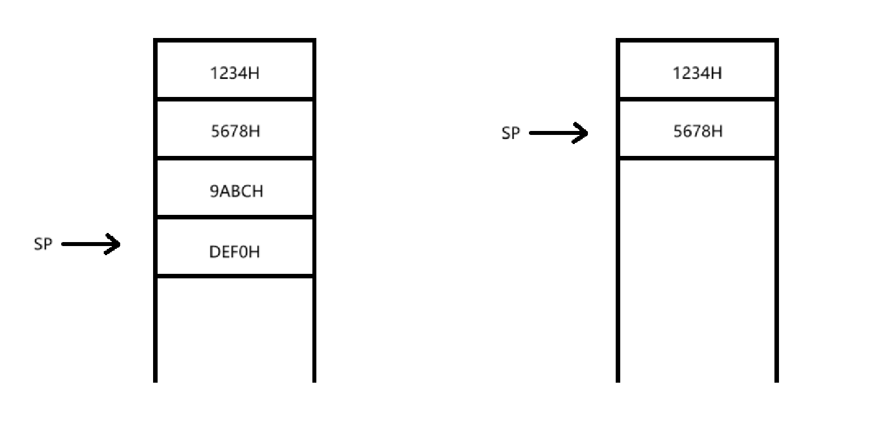

课本第4章 汇编语言框架
1．简述立即数的前缀“=”和“#”的区别以及适用场合。
答：=用于表示大于255的常量，#用于表示介于0和255之间的常量。=可以用于表示一个地址，#可以用于表示一个立即数。

2．针对“Exam4-1”工程，利用.lst和.hex文件，分别找出MainLoopNUM 常量和printf函数的机器码在.hex文件中的存储地址。
答：MainLoopNUM存储地址为0x0800d8d4，printf存储地址为0x800f6a4。

3．为了实现主程序和中断处理程序的可移植性，在编程中应考虑哪些问题？
答：1. 确保代码不依赖于特定硬件平台的细节；2. 确保代码不依赖于特定编译器的行为；3. 编写中断程序的时候，遵循平台提供的标准接口和规范；4. 提供详细的文档和注释，描述代码的设计和实现原理。

4．芯片上电或复位后程序是直接从main函数开始运行吗？请阐述芯片上电后的启动过程。
答：不是。首先初始化堆栈指针，其次关闭总中断，进行芯片部分初始化设置，然后打开总中断，将ROM中的初始化数据拷贝到RAM中，清零未初始化的BSS数据段，最后进入用户主函数main。

5．当要在汇编程序中采用printf按"%d%d%d%x%x\n\0"格式输出五个数据时，参数应如何进行设置？
答：将格式串首地址放到r0中，然后将五个数据分别放到r1-r5寄存器中。

6．利用“Exam4-1”工程进行修改编程：先定义字、半字、字节三个变量，初值分别为0x8d12f6ab、0x9e2d、0x3a，然后在程序中对这三个变量都加1并存回变量中，最后通过printf进行输出这三个变量的值。
答：此处截取部分代码：
val1:
.word 0x8d12f6ab
val2:
.hword 0x9e2d
val3:
.byte 0x3a
output_3vals:
.string "results are: %x, %x, %x\n"

......

mov r2, #1
ldr r1, =val1
ldr r0, [r1]
add r0, r2
str r0, [r1]

ldr r1, =val2
ldrh r0, [r1]
add r0, r2
strh r0, [r1]

ldr r1, =val3
ldrb r0, [r1]
add r0, r2
strb r0, [r1]

ldr r0, =output_3vals
ldr r5, =val1
ldr r1, [r5]
ldr r5, =val2
ldrh r2, [r5]
ldr r5, =val3
ldrb r3, [r5]
bl printf
bl .
运行结果：
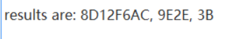

课本第5章 基于构件的汇编程序设计方法
1．构件在设计的过程中应遵循哪些基本原则。
答：封装性、描述性、可移植性、可复用性。

2．给出汇编语言主程序文件main.s的基本结构。
答：main.s包括数据段定义和代码段定义。其中代码段定义包括启动部分，即主循环之前的初始化部分；主循环部分；内部函数部分等。

3．给出汇编语言中断处理程序文件isr.s的基本结构。
答：isr.s中包括函数定义区，中断处理函数。

4．读程序：
mov r2,#97
sub r2,r2,#32
mov r1,r2
ldr r0,=string_test
bl printf
其中printf函数用于输出数据；string_test的定义如下：
string_test:
.string " %c"
请问：上述程序实现了什么功能。
答：上述程序实现了将小写字母转换成大写字母的功能。

5．编程实现二进制与十六进制之间的转换。
答：可以将该功能封装成子程序，此处仅列出子程序部分：
//======================================================================
//函数名称：hex_to_bin
//函数返回：无
//参数说明：r0中存放待转换的数字, r1中存放待存放结果的数组(字符数组，长度为32)
//功能概要：将十六进制转换为二进制
//======================================================================
hex_to_bin:
push {r0-r7, lr}
mov r2, #1
mov r3, #32
mov r4, #0x30 // '0'
mov r5, #0x31 // '1'
bin_loop:
tst r0, r2
sub r6, r3, #1
bne bin_one
strb r4, [r1, r6]
b bin_next
bin_one:
strb r5, [r1, r6]
bin_next:
ror r0, #1
sub r3, #1
cmp r3, #0
bne bin_loop

pop {r0-r7, pc}

//======================================================================
//函数名称：bin_to_hex
//函数返回：无
//参数说明：r0中存放待转换的数字, r1中存放待存放结果的数组(字符数组，长度为8)
//功能概要：将二进制转换为十六进制
//======================================================================
bin_to_hex:
push {r0-r7, lr}
mov r2, #1
mov r3, #8
mov r4, #0b1111
hex_loop:
and r5, r0, r4
sub r6, r3, #1
cmp r5, #10
bhs convert_to_char
add r5, #0x30
b hex_next
convert_to_char:
sub r5, #10
add r5, #0x41
hex_next:
strb r5, [r1, r6]
ror r0, #4
sub r3, #1
cmp r3, #0
bne hex_loop
pop {r0-r7, pc}

6．查找文件：NATO Communications and Information Systems Agency. NATO Standard for Development of Reusable Software Components, 1991。认真阅读该文件，从中总结出500字左右的要点。
答：
《NATO Standard for Development of Reusable Software Components, 1991》是一份旨在引导软件组件开发的标准文件，其核心在于提高软件开发的效率和质量，以降低成本和减少重复工作。该标准的制定背景是当时软件工程领域的最佳实践和技术标准。
标准首先明确定义了可重用软件组件的概念及其适用范围，强调了组件的独立性、接口规范和文档化的重要性。它提供了一个系统化的组件开发过程，包括需求分析、设计、实现、测试和文档化等阶段。在这个过程中，标准强调了接口设计的重要性，提供了一套标准的接口设计原则和约定，以促进组件之间的集成和交互。
另外，标准还明确了测试和验证在组件开发过程中的关键作用，提供了一系列的测试方法和技术，以确保组件的功能性、性能和稳定性。同时，对组件的详细文档化也是标准的重点之一，包括设计文档、用户手册、接口规范和测试报告等，以确保组件的正确使用和维护。
除此之外，标准还强调了对软件组件进行严格的版本控制和管理，以及开发人员和项目团队的培训和推广工作的重要性，以提高软件开发的效率和质量。
综上所述，《NATO Standard for Development of Reusable Software Components, 1991》为软件开发提供了一套完整的方法论和指导原则，旨在促进可重用软件组件的开发和利用，从而提高软件工程的效率和质量。

课本第6章 存储器
1．阐述CPU对内部寄存器、外设模块寄存器和存储器的访问方式有何不同？
2．查阅Flash存储器的发展历史，阐述Flash在线编程方式的演变过程。
3．芯片热启动和冷启动后，Flash存储器和RAM中的数据保持情况。
4．针对“Exam6_2”工程，利用STM32L433RCTXP_FLASH.ld和Exam6_2.lst文件，给出Flash和RAM各段的存储空间使用情况。

课本第7章 串行通信接口
1．简述MCU与PC之间进行串行通信，为什么要进行电平转换？如何进行电平转换？
2．画出通过串口传送一个字符“A”的数据格式。
3．设波特率为115200，使用NRZ格式的8个数据位、没有校验位、1位开始位、1位停止位，传输3K字节的文件最少需要多少时间?
4．举例说明汇编语言和C语言在调用UART驱动构件上的区别。
5．根据“Exam7_2”工程的数据帧格式，给出解帧的流程。

课本第8章 中断系统及定时器
1．简述中断源、中断向量表、中断处理程序和中断向量号的关系。
2．简述新增一个定时器的编程步骤。
3．如何验证程序触发了定时器中断？
4．如何验证初始化时定时器中断的时间间隔的正确性？
5．重载寄存器可设置的最大值和最小值是多少？对应的时间分别是多长？
6．若时钟频率选择48MHz，当要设置100ms、1ms产生一次Systick中断，那么重载寄存器的值分别要设置成多少？简述中断产生的时间与重载寄存器值之间的关系。

课本第9章 模数转换与数模转换
1．若ADC转换的参考电压为5V，要能区分0.05mV的电压，则采样位数为多少？
2．什么是量化误差，能否消除量化误差？请解释一下原因。
3．简述几种滤波方式，若AD采样十次的值为{859，897，0，834，857，856，849，900，857，866}，那么适合使用什么滤波方式？写出C程序。
4．简述如何读取STM32L4系列的内部温度传感器的值。
5．假设V_{REF+}为3.3V，D/A转换位数n=12，试求当DOR=2000时，输出的模拟电压V₀为多少？
6．对于一个12位DAC，若输出电压最小增量为0.001V，输入数字量为010110011101时，输出电压为多少？分辨率是多少？

课本第10章 直接存储器存取DMA
1．DMA相对于传统的传输方式来说，它的优点在哪里？
2．DMA可编程的数据传输数量最大是多少？
3．如何查询当前剩余数据量大小？
4．DMA传输中的循环模式与普通模式有什么区别？
5．通过使用串口的DMA接收方式来实现通过串口接收数据。

课本第11章 外接组件综合实践
1．在“Exam11_1”工程的基础上，修改程序的颜色数据，使彩灯能呈现出多种颜色。灯颜色提示：青色为绿蓝混合，黄色为红绿混合，紫色为红蓝混合，白色为红蓝绿混合。
2．在“Exam11_2”工程的基础上，修改程序采用PWM波的方式来控制蜂鸣器的声音的强弱。提示：通过改变PWM的占空比的方式来实现。
3．在“Exam11_3”工程的基础上，修改程序当接收到串口发来的字符串“high”实现开启马达，当收到“low”时关闭马达。提示：可以参照7.3.2的数据帧结构进行组帧发送字符串，当收到字符串时要进行解帧判断。
4．在“Exam11_4”工程的基础上，修改程序通过在数据段开辟一段包含8个数据的存储空间（类似定义一个包含8个元素的数组），将这8个数据作为参数传递给TM1637_Display函数，实现在LED中显示这些数据。
5．在“Exam11_5”工程的基础上，修改中断处理程序显示左侧和右侧物体出现的次数。
6．在“Exam11_6”工程的基础上，修改中断处理程序显示检测到有人的次数。
7．在“Exam11_7”工程的基础上，修改程序通过按钮控制蜂鸣器的强弱或马达的开与关。
8．在“Exam11_8”工程的基础上，修改程序当声音传感器的AD采样值超过1000时，彩灯显示为红色。
9．在“Exam11_9”工程的基础上，修改程序采用Systick或Timer中断实现每3秒采集一次x、y、z三个方向的加速度值。

课本第12章 通用计算机的基本结构及启动过程
1．简述PC机的基本结构，它与Arm体系的微型计算机有什么区别？
2．CPU有哪些参数？如何选择与CPU相匹配的主板？
3．什么是启动固件？有哪些启动固件？
4．请写出三种硬盘接口，并说明它们各自的特性。
5．简述UEFI+GPT的启动流程。
6．PC机有哪些操作系统？它们有什么共性？

课本第13章 微型计算机的发展方向
1．谈谈影响CPU的速度的原因。
2．新一代的存储器有着怎样的共通点，或者说人们对新一代的存储器有着怎样的期望？
3．什么是计算机指令系统？
4．为何交叉编译技术近些年发展迅速？
5．对比传统计算机，量子计算机最独特的优势是什么？

第4部分 实验报告

实验一：理解汇编程序框架及运行

实验目的
本实验通过编程控制LED小灯，并分析GPIO的输出作用，可将其扩展至能够控制蜂鸣器、继电器等；通过编程获取引脚状态，并分析GPIO的输入作用，可将其用于获取开关的状态。实验主要目的如下：
- 了解集成开发环境的安装与基本使用方法；
- 掌握GPIO构件基本应用方法，理解第一个汇编程序框架结构；
- 掌握硬件系统的软件测试方法，初步理解printf输出调试的基本方法。

实验过程及结果

验证性实验
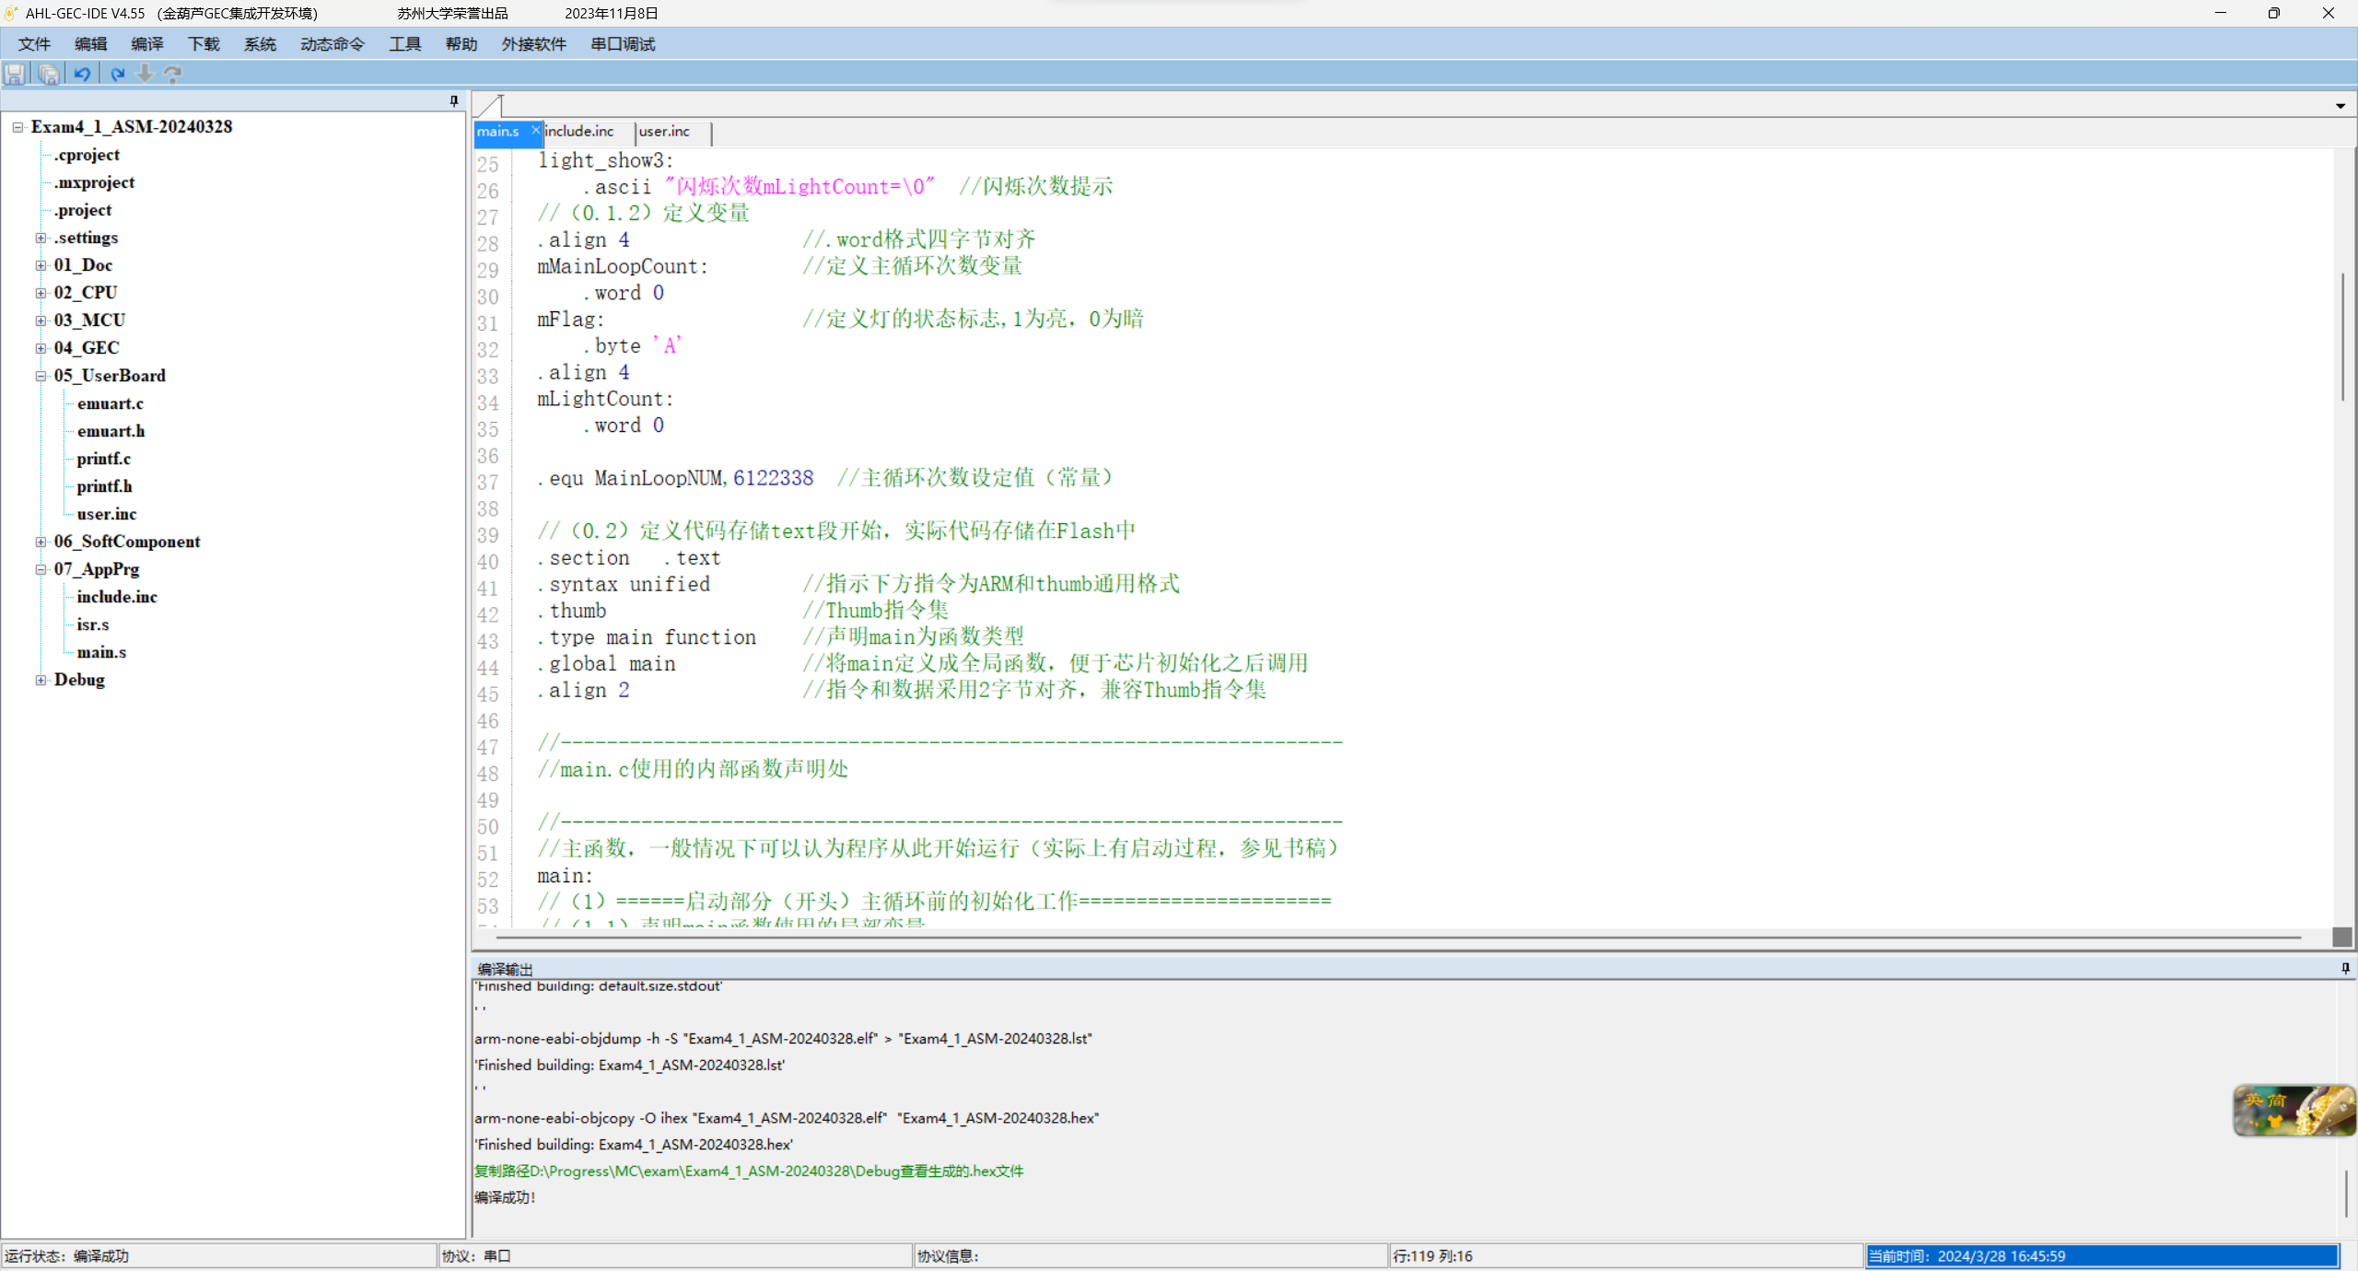
图 1
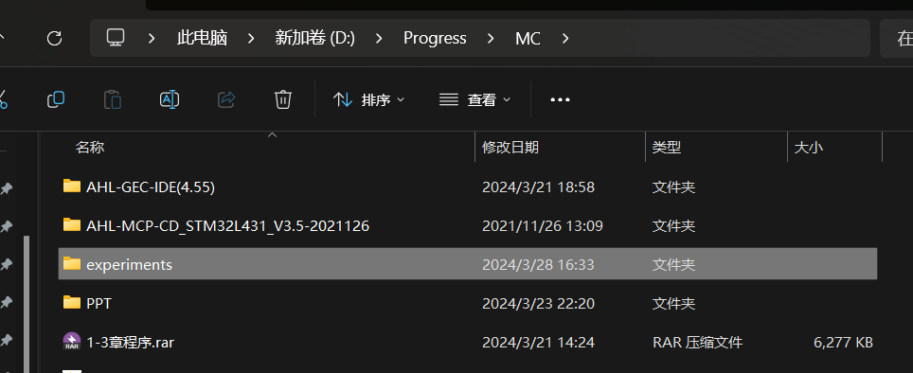
图 2
- 下载并安装开发环境
通过网络资源，可以下载AHL-GEC-IDE，安装后得到图 1所示程序。该程序即为实验所需IDE。
- 建立自己的工作文件夹
创建一个新的文件夹，用于存储实验的相关代码及文件。如图 2所示。
- 拷贝模板工程并重命名
通过https://sumcu.suda.edu.cn/wjyl/list.htm 下载实验模板文件，复制~\AHL-MCP-CD_STM32L431_V3.5-2021126\04-Software\Exam4_1_ASM-20201128至创建的文件夹experiments，然后将工程项目重命名为Exam4_1_ASM-20240328，表示实验4-1，实验开始日期为2023年3月28日。
- 导入工程
选择IDE左上角的文件-导入工程（如图 3），然后选择上述Exam4_1_ASM-20240328文件夹，即可导入该工程。
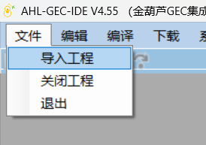
图 3
- 编译工程
选择IDE菜单栏中的编译-编译工程，即可对当前编辑器中的工程文件进行编译。如图 4。
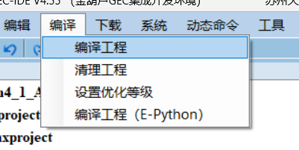
图 4
- 下载并运行
选择IDE菜单栏中的下载-串口更新（图 5），然后在弹出的界面中选择连接GEC，等待程序连接到硬件之后，在导入机器码.Hex文件一栏中点击选择文件，选择刚才编译出的.hex文件（位于./Debug文件夹下）导入，然后点击更新操作与进度提示一栏中的一键自动更新，等待程序的导入。
程序导入结束后，硬件就会自动执行导入的代码，可以在运行提示信息中看到调试输出（图 6），并且可以发现芯片上的蓝色二极管开始闪烁（图 7）。至此程序下载运行成功。
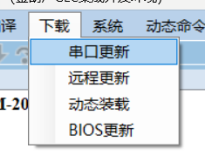
图 5
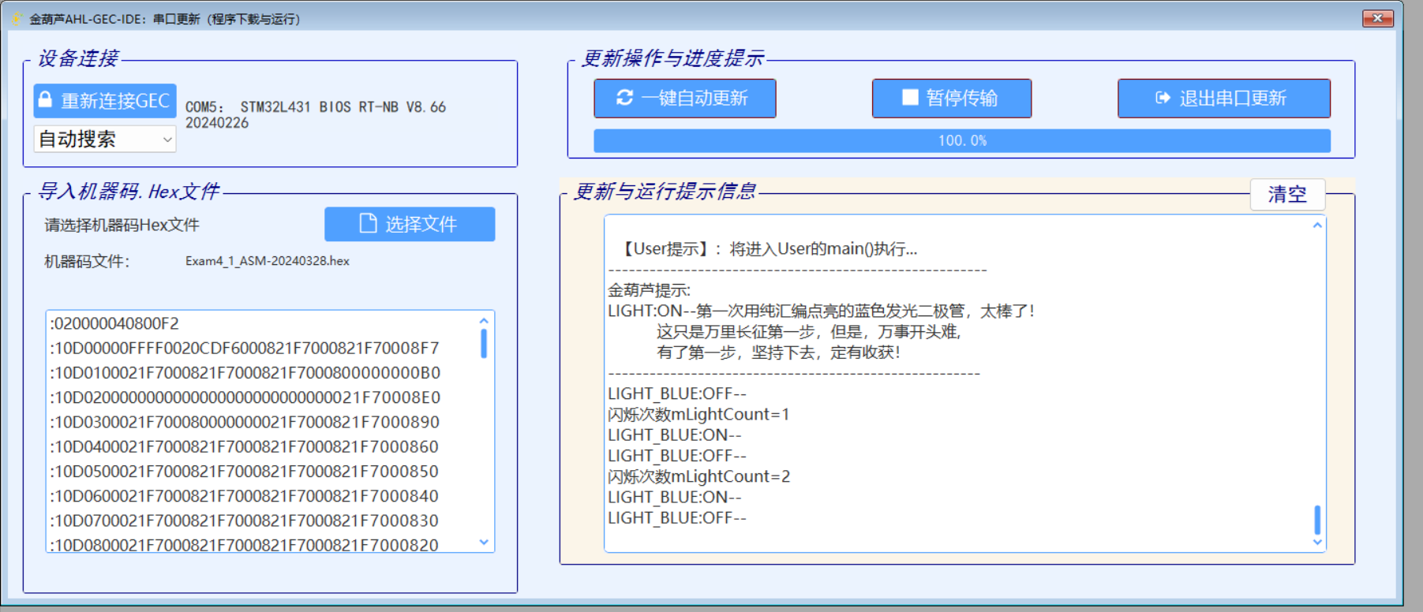
图 6
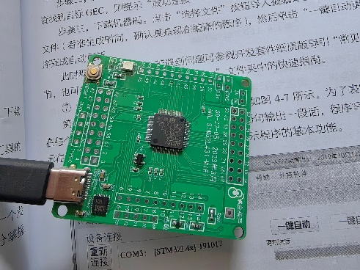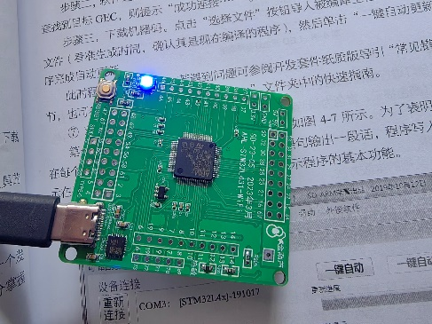
图 7

设计性实验
在验证性实验的基础上，自行编程实现开发板上的红灯、蓝灯和绿灯交替闪烁。由于原代码中已经定义好了红灯和绿灯的宏，因此此处只需要在原本蓝灯闪烁代码的基础上，添加红灯和绿灯的初始化以及点亮即可。为了控制三种颜色的灯交替闪烁，可以定义一个新的字节数据mLight，共取三个值’R’、’G’、’B’，分别代表当前亮灯的颜色为红色、绿色和蓝色。具体实验结果见附件中视频。
在原本代码点亮蓝色灯的位置上，增加判断mLight值的语句。首先取出mLight处存储的数据，然后进行判断。如果是’R’，则跳转至设置gpio为红灯的代码；如果是’B’，则跳转至设置gpio为蓝灯的代码；否则就设置gpio为绿灯。具体如下：
// 判断当前灯颜色标志
ldr r2,=mLight
ldr r6,[r2]
cmp r6,#'R'
beq light_red
cmp r6,#'B'
beq light_blue
// 绿灯
// 设置灯的颜色为绿色，并调整为点亮
ldr r0,=LIGHT_GREEN
ldr r1,=LIGHT_ON
bl gpio_set
// 输出绿灯被点亮的信息
ldr r0,=light_show1G
bl printf
b light_finish
light_red:
// 红灯
// 设置灯的颜色为红色，并调整为点亮
ldr r0,=LIGHT_RED
ldr r1,=LIGHT_ON
bl gpio_set
// 输出红灯被点亮的信息
ldr r0,=light_show1R
bl printf
b light_finish
light_blue:
// 蓝灯
// 设置灯的颜色为蓝色，并调整为点亮
ldr r0,=LIGHT_BLUE
ldr r1,=LIGHT_ON
bl gpio_set
// 输出蓝灯被点亮的信息
ldr r0,=light_show1B
bl printf
light_finish:
//mFlag等于'L'情况处理完毕，转
b main_exit
同时，在原代码灯灭的条件中，需要根据当前的mLight值，将对应颜色的灯调灭，并且设置mLight为下一个颜色，以实现灯颜色的切换。具体代码如下：
// 暗灯
ldr r2,=mLight
ldr r6,[r2]
cmp r6,#'R'
beq close_red
cmp r6,#'B'
beq close_blue
// 绿灯
mov r6,#'R'
str r6,[r2]
ldr r0,=LIGHT_GREEN
b close_and_show_info
close_red:
// 红灯
mov r6,#'B'
str r6,[r2]
ldr r0,=LIGHT_RED
b close_and_show_info
close_blue:
// 蓝灯
mov r6,#'G'
str r6,[r2]
ldr r0,=LIGHT_BLUE
close_and_show_info:
ldr r1,=LIGHT_OFF
bl gpio_set
ldr r0, =light_show2 //显示灯暗提示
bl printf
代码中有一个注意点，就是在定义mLight数据之前，需要对地址进行对齐操作，即在定义mLight之前，首先需要写“.align 4”。由于mLight是定义在mFlag之后的，mFlag是1字节数据，直接定义mLight会导致mLight的地址没有进行字对齐，从而导致后续通过该标志取数据的时候出现错位。

进阶实验
实现红、蓝、绿、青、紫、黄、白灯的交替闪烁。该需求即为在红、蓝、绿灯的基础上，实现不同颜色灯的组合。青色的灯为蓝+绿，黄色的灯为红+绿，紫色的灯为红+蓝，白色的灯为红+绿+蓝。因此只需要针对不同颜色的灯，将对应的灯设置点亮即可。具体实验结果见附件中视频。
为了使代码更加简洁，这里对红、蓝、绿灯的点亮和熄灭进行了函数封装。定义函数如下：
red_on:
push {lr}
ldr r0,=LIGHT_RED
ldr r1,=LIGHT_ON
bl gpio_set
pop {lr}
bx lr
blue_on:
push {lr}
ldr r0,=LIGHT_BLUE
ldr r1,=LIGHT_ON
bl gpio_set
pop {lr}
bx lr
green_on:
push {lr}
ldr r0,=LIGHT_GREEN
ldr r1,=LIGHT_ON
bl gpio_set
pop {lr}
bx lr
red_off:
push {lr}
ldr r0,=LIGHT_RED
ldr r1,=LIGHT_OFF
bl gpio_set
pop {lr}
bx lr
blue_off:
push {lr}
ldr r0,=LIGHT_BLUE
ldr r1,=LIGHT_OFF
bl gpio_set
pop {lr}
bx lr
green_off:
push {lr}
ldr r0,=LIGHT_GREEN
ldr r1,=LIGHT_OFF
bl gpio_set
pop {lr}
bx lr
由于函数中又调用了其他的函数，因此这里有一个注意点，就是如何进行返回。如果函数中不调用其他函数，那么原地址会被存储在LR寄存器中，返回时只需要“bx lr”即可。但由于这里调用了其他函数，LR中的原地址会被覆盖掉，因此需要在进入函数的时候，将LR入栈，暂存LR中的值，返回前从栈中取出LR原本的值，再返回。
为了让不同颜色的灯能够被正确判断，这里将原本用字母表示的颜色标志修改成了用0~6的数字表示的标志。这样在每次需要进行颜色切换的时候，只需要将mLight加一即可，当mLight被加到7时，再将mLight置为0。具体代码见附件。

实践性问答题
- 比较ascii、asciz、string这三种字符串的定义格式的区别。
答：ascii定义的字符串需要手动添加\0终止符，asciz会自动在字符串的末尾添加\0终止符，string同样会自动在字符串的末尾添加\0终止符，并且还允许定义多行字符串。
- 比较立即数的“#”和“=”这两个前缀的区别。
答：“#”是直接使用一个立即数，例如#0就代表数字0，#35就代表数字35。而“=”通常跟一个常量的标志，并且取的是标志的地址，例如一个常量标志是data_format，=data_format代表这个标志的地址。
- 编写程序输出参考样例中mMainLoopCount变量的地址。
答：可以编写程序如下（已有数字的输出格式字符串data_format）：
ldr r1,=mMainLoopCount
ldr r0,=data_format
bl printf
- 集成的红绿蓝三色灯最多可以实现几种不同颜色LED灯的显示？通过实验给出组合列表。
答：实验见进阶实验，代码和实验结果见附件。集成的红绿蓝三色灯最多可以实现4中不同颜色LED灯的显示，分别为青色、黄色、绿色和白色。现将组合结果列于下表中。
颜色1 | 颜色2 | 颜色3 | 混合
红色 | 蓝色 | / | 紫色
红色 | 绿色 | / | 黄色
绿色 | 蓝色 | / | 青色
红色 | 绿色 | 蓝色 | 白色
表 1

实验体会
通过本次实验，我了解了ARM汇编的编写，学会了如何使用AHL-GEC-IDE进行ARM汇编指令的编写，以及下载到STM23L431RCT6实验板中运行。通过样例程序，我学习了实验板上GPIO构件的使用方法，学会了使用对应的函数操作实验板上的LED灯。
通过本次实验，我了解了ARM汇编的一些基本性质和基本特性，尝试了不同的汇编代码编写方式，试验了一些可以通过汇编器汇编但是运行时会出错的代码，让我对ARM汇编有了一个基本初步的理解和认识，也让我认识到其与之前学过的8086汇编的区别。其中，我了解到且让我印象深刻的ARM汇编的一些注意点有：(1) 定义变量的时候需要注意地址的对齐；(2) 立即数需要写前缀#；(3) 从标志中取数据的时候，需要两个寄存器，一个存储标志的地址，另一个取该地址中的值；(4) 函数的返回需要注意LR的值是否还是原来调用时的地址，如果可能不是则需要通过栈进行临时的存储。

实验二：基于构件方法的汇编程序设计

实验目的
- 对构建基本应用方法有更进一步的认识, 初步掌握基于构建的汇编设计与运行.
- 理解汇编语言中的顺序结构、分支结构和循环结构的程序设计方法.
- 理解和掌握汇编跳转指令的使用方法和场合.
- 掌握硬件系统的软件测试方法, 初步理解printf输出调试的基本方法.

实验过程及结果

验证性实验
本实验以“Exam5_5”工程为参考样例. 该程序通过申请一段绝对地址空间用于存储一组数据, 并通过编程实现冒泡从大到小的排序, 最后用串口输出排序后的结果.
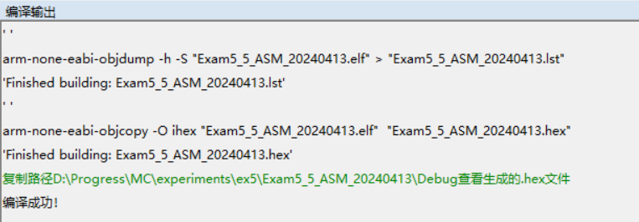
图 1
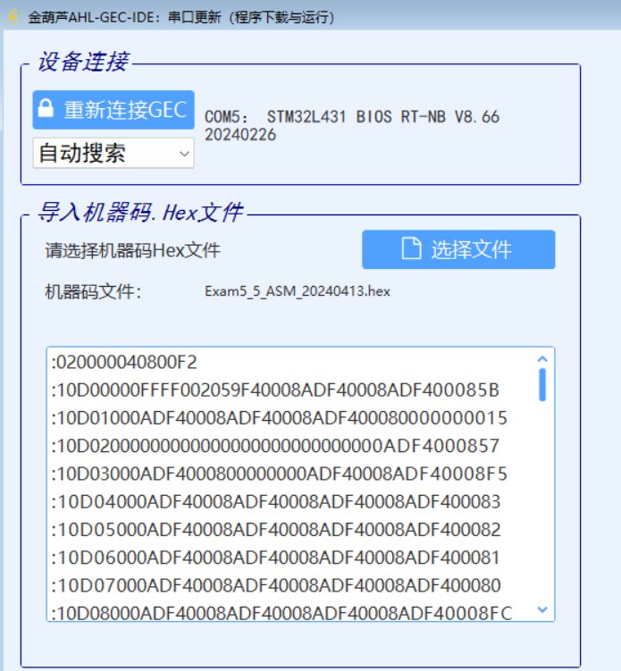
图 2
首先与实验一相同, 下载样例代码, 复制一份新的作为实验代码, 放置在创建好的专门的文件夹中. 然后通过IDE打开工程, 编译并下载运行(见图1和图2). 最后得到运行结果如图3所示.
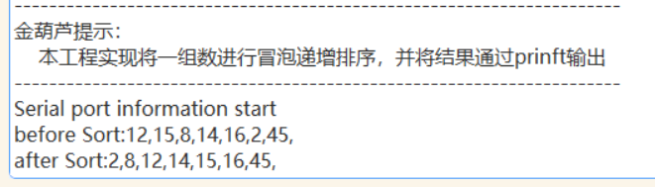
图 3

设计性实验
在验证性实验的基础上, 自行编程实现计算100以内的奇数相加所得的和, 最后通过串口输出该结果.
此处需要实现一个循环和一个判断. 循环用于执行累加的操作, 判断用于判断一个数是否为奇数, 并决定是否要将这个数加到总和中. 由于该功能较为简单, 只需要通过寄存器即可实现, 不需要定义额外的变量. 因此在实验中, 将r1作为累加和, r2作为递增数, r3置为1, 用于判断r2是否为奇数. 这里设置了一个“do{}while()”形式的循环. 在循环过程中, 首先对r2进行判断, 使用tst指令, 将置为1的r3与r2进行测试, 如果标志Z被置为了0, 那么说明r2的最低位是0, r2是偶数, 否则说明r2的最低位为1, r2是奇数. 如果r2是奇数, 那么将其加到r1上, 否则不加到r1上. 然后对r2自增1, 并进行判断, 如果r2比100小, 那么进入下一轮循环, 否则结束当前循环. 最后输出r1的值. 定义输出字符串为“result=%d”, 可以将r1输出. 运行结果如图4所示.
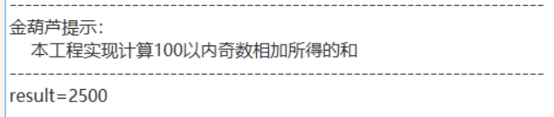
图 4
具体代码见附件.

进阶实验
利用Exam5_5工程提供的一组数据, 采用选择排序算法对这组数据进行从小到大的排序.
首先创建选择排序源代码文件以及对应的说明文档. 这里展现说明文档(selectionSort.inc)如下:
//======================================================================
//函数名称：selectionSort_down
//函数返回：无
//参数说明：r2:用于存储数据的首地址，r6:用于控制选择排序外循环的次数
//功能概要：将一数组采用选择降序方式进行排列，并返回排序后的数组
//======================================================================

//======================================================================
//函数名称：selectionSort_up
//函数返回：无
//参数说明：r2:用于存储数据的首地址，r6:用于控制选择排序外循环的次数
//功能概要：将一数组采用选择升序方式进行排列，并返回排序后的数组
//======================================================================
与样例的冒泡排序类似, 这里建立两个函数, 一个用于升序排序, 另一个用于降序排序. 函数需要传入两个参数, 分别放在r2和r6中. 一个参数为数组的首地址, 另一个参数为选择排序外循环的次数, 也就是数组的长度.
对于swap函数, 实验中进行了一些修改. 修改后的swap函数需要传入两个参数, 分别放在r3和r4中. 这两个参数为需要交换的两个数据的地址.
选择排序的基本思路为: 从左往右遍历数组, 以当前遍历位置的数字为基础, 向后查找选出最小的数, 然后跟当前遍历位置的数字进行交换. 因此需要两层循环, 外循环用于控制数组的遍历, 内循环用于找出当前位置往后的最小值. 这里以升序的函数为例. 首先保护现场, 将r0-r7和lr压入栈中. 然后置r1为0, 用于作为遍历数组的下标, 置r0为0xFF, 作为取出数组中的一个数. 由于数组是一个byte类型的数组, 而ldr不能按字节取出内存中的数, 因此需要在ldr取出一个数后, 将其与r0进行按位与操作, 得到低8位的目标值.
这里定义外层循环为一个“while()”循环, 首先判断r1和r6的关系, 由于r1是递增的,并且每一轮循环都会判断到r1, 因此如果r1!=r6, 说明还未遍历完数组, 因此继续遍历, 否则就跳出循环. 对于每一轮循环, 首先将r1复制到r3, 记录当前位置, 再将r3复制到r4, 准备向后遍历, 然后进入内层循环. 内存循环为一个“do{}while()”循环, 首先取出[r2+r3]和[r2+r4]位置的数, 分别放到r5和r7中进行比较, 如果r7≤r5, 说明r4位置的数比r3位置的数小, 因此将r4复制给r3更新r3; 否则保留r3. 然后将r4自增1, 与r6比较, 如果小于r6, 则说明内层循环没有结束, 进入下一轮内层循环, 否则跳出内层循环.
内层循环结束后, 计算出当前位置的真实地址r2+r1, 赋值给r4, 计算出内层循环得到的最小值的真实地址r2+r3, 赋值给r3. 调用swap函数将r3和r4这两个地址上的值进行交换. 最后将r1自增1, 进入下一轮外层循环.
外层循环结束后, 传入的数组已经被排好序, 此时直接返回即可. 降序排序的函数同理, 只是在内存循环的判断中将最小换成最大即可.
在main程序中, 对原本样例代码进行了部分修改.
首先对形参array进行了修改. 由于待排序数组array1的大小为7字节, 但是形参的大小仅为1字节, 并且没有进行空白填充, 因此在将array1复制给array的时候, 会覆盖掉原本array1中的前几个数. 由于传给函数的是array的首地址, 因此没有出现错乱. 但严谨起见, 这里对array的定义做了一点修改, 使用.space伪代码将array进行7字节空白填充.
其次是对传参的修改. 样例代码中, 参数虽然使用寄存器进行了传输, 但是在函数中, 仍然是通过全局变量的方式获得数组的首地址和数组长度. 这就失去了传递参数的意义. 因此这里首先对函数中获取参数的方法进行了修改, 不是通过全局变量而是通过指定的寄存器. 其次在main中, 在调用函数之前, 将array的首地址放到r2中, 将count的值放到r6中, 实现参数通过寄存器传递.
升序结果和降序结果分别见图5图6.
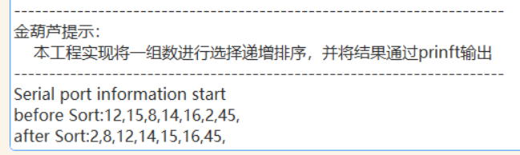
图 5
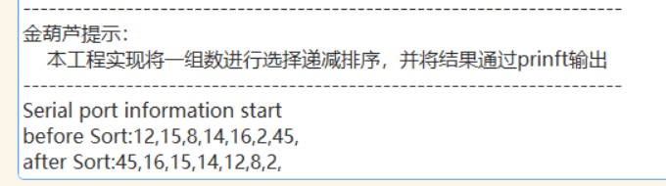
图 6
具体代码见附件.

实践性问答题
- 若要通过串口输出冒泡排序结果, 该如何实现?
答: 首先定义输出十进制的格式串“%d, ”(记为output_decimal), 将output_decimal赋值给r0, 然后遍历排序后的数组, 遍历到的数字赋值给r1, 调用printf函数即可输出.
- 若要实现冒泡从大到小排序, 应该修改哪些语句?
答: 由于样例代码中已经实现好了冒泡降序排序的函数, 只需要修改样例代码中的函数调用即可. 将bl bubbleSort_up改为bl bubbleSort_down.

实验体会
通过本次实验, 我对构建基本应用方法有了更进一步的认识, 初步掌握了基于构建的汇编设计与运行. 此外, 我对汇编语言中的顺序结构、分支结构和循环结构的程序设计方法有了更加进一步的认识和掌握, 同时我也掌握了汇编跳转指令的使用方法和场合. 掌握了ARM汇编中函数的编写方式. 学习到ARM汇编中, 每个函数在最开始需要先对现场进行保护, 也就是将r0-r7以及lr中的值压入栈, 在返回时再恢复这些寄存器, 其中压入的lr的值可以直接pop给pc而不用恢复给lr, 即可达到返回到刚才位置的效果.
对于本次实验的样例代码, 在实验过程中发现了几个小问题, 现列举如下:
- 数组的定义. 样例代码中并没有初始化数组的大小, 因此会有数组越界而修改到其他数据的隐患.
- 函数调用时的参数传递. 样例代码中并没有使用函数注释说明中的寄存器进行参数的传递, 而是通过全局变量进行的参数传递.
printf函数没有很好地保护现场. 样例代码中的printf函数在调用后会导致r0-r7寄存器中的值被修改, 这说明printf函数并没有很好地对现场进行保护. 因此在调用printf函数之前, 需要手动对现场进行保护, 调用完毕后再手动恢复现场.

实验三：存储器实验

实验四：基于串行通信构件的汇编程序设计

实验五：理解中断与定时器

实验六：ADC-DAC模块实验

实验七：通过DMA实现内存间数据的搬运

实验八：综合实验

第5部分 杂记与学习体会
- 学习到一个知识的时候，需要记录一个一般的表述方式，此外需要记录一个具体的实例。
- 高频滤波为什么用小电容？因为小电容充放电快。
- 程序一定会放在主存中。
- API是什么：Application Program Interface。
- 构建是板砖，API是砌墙。
- 操作系统会有一个空闲线程，当CPU空闲的时候就去跑这个空闲线程。

